

***ИЗВЕШТАЈ О ОДРЖАВАЊУ ЧЕТВРТЕ МЕЂУНАРОДНЕ ПРИВРЕДНЕ ИЗЛОЖБЕ***

***«ЕКСПО-РУСИЈАA СРБИЈА 2017»***

***И ЧЕТВРТОГ БЕОГРАДСКОГ ПОСЛОВНОГ ФОРУМА***

***15-17. март 2017. године***

***Изложбени комплекс „Метропол Палас“, Београд, Република Србија***

Имајући у виду позитивне резултате три претходне изложбе, Организациони одбор ове манифестације је донео одлуку да организује Четврту међународну привредну изложбу «ЕКСПО-РУСИЈА СРБИЈА 2017» и, у оквиру ње, Београдски пословни форум, а у складу са одлуком XV заседања српско-руске Међувладине комисије за трговину, економску и научно-техничку сарадњу, одржаног у Суздаљу.

 Изложби је претходила прес-конференција, 14. марта 2017. године, на којој су осим г. Д.Р. Вартанова, председника Организационог одбора, учествовали трговински представник Русије А.Н. Хрипунов, заменик директора Сектора за ЕОИ ПК Србије Данијела Чабаркапа, саветник у Центру за билатералну сарадњу ПК Србије Нинослава Вујиновић, потпредседник МАФМ С.Н. Бабурин.

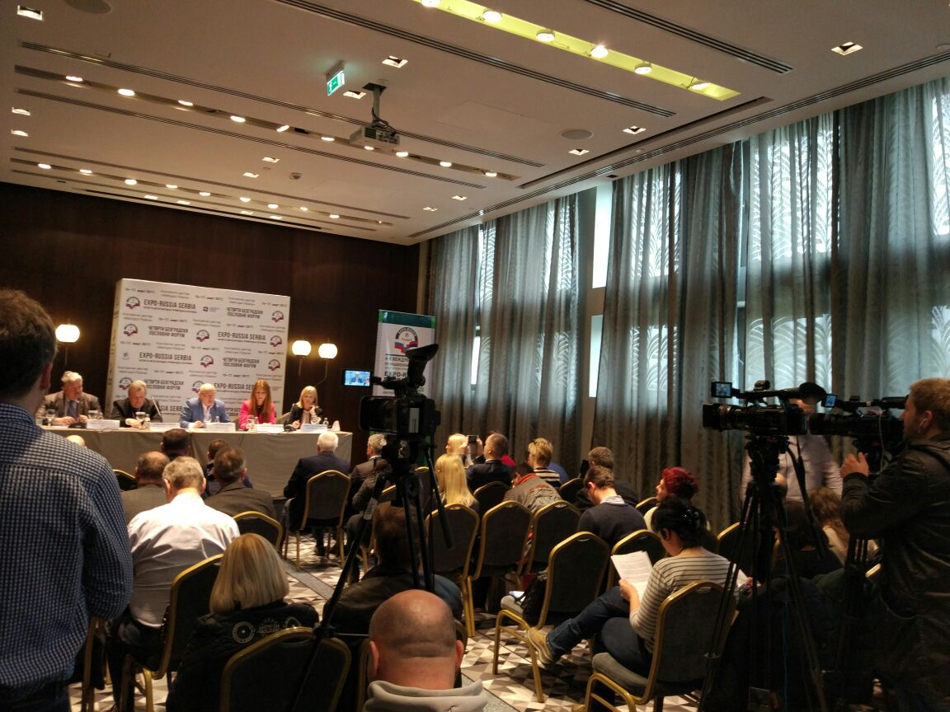

***Учесници на прес.конференцији, 14. март 2017. ггодине***

На прес-конференцији је истакнут значај предстојеће изложбе и њена улога **у јачању билатералне сарадње. Према речима Д.Р. Вартанова, на изложби је узело учешће преко двеста компанија из великог броја региона Русије, а такође Србије, Босне и Херцеговине, Републике Српске и других балканских земаља. У оквиру изложбене поставке представљени су најновији пројекти у следећим областима**: електроенергетика и технологије за уштеду енергије, индустрија нафте и гаса, геологија и индустрија рударства, авионски, друмски и железнички саобраћај, образовање, грађевинарство, агроиндустријски комплекс, високотехнолошке и иновационе области, телекомуникације, медицина, фармацеутика. Како је истакнуто у излагању трговинског представника Русије, данас постоје велике могућности које доприносе развоју српско-руских пословних веза у области грађевинарства, производње резервних делова за аутомобилску индустрију, пољопривреде и лаке индустрије, као и у сфери туризма. Тржишту Русије су потребне компаније које имају искуство у изградњи спортских објеката, планираних за одржавање светског фудбалског првенства 2018. године. Такође су истакнути и конкретни кораци који се у последње време предузимају у оквиру актуелних праваца српско-руске сарадње, као што је извоз прехрамбених производа на руско тржиште. Воде се преговори о повећању испорука воћа и поврћа из Србије. Такође, предстоји разматрање могућности сарадње у сфери здравственог туризма, који пружа озбиљан потенцијал раста укупне размене.

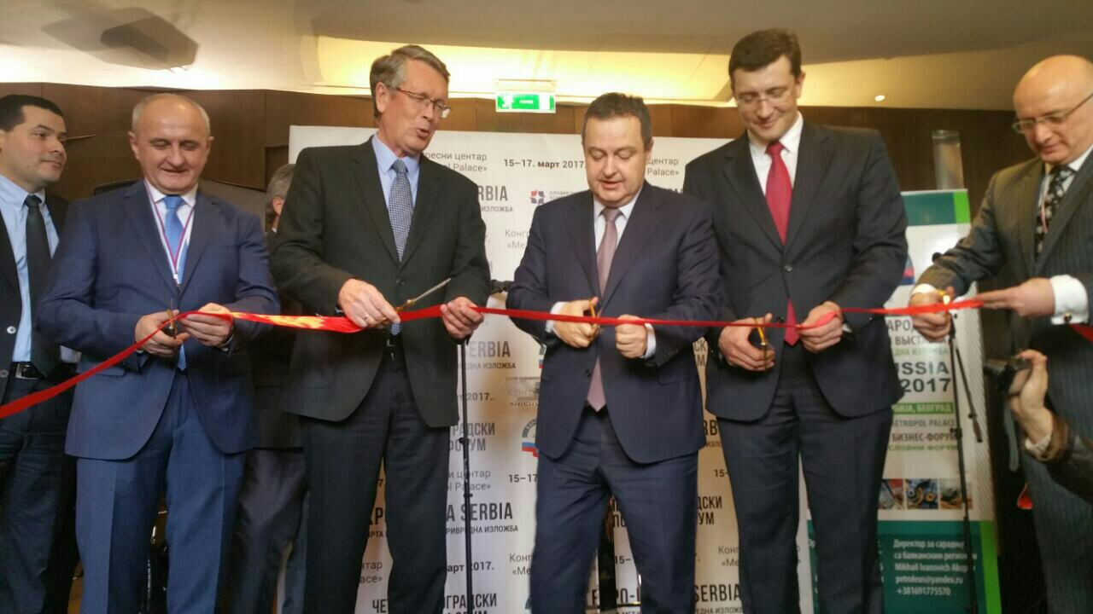

***Свечана церемонија отварања изложбе, 15. март 2017.г.***

Манифестацију је отворио Амбасадор Руске Федерације у Републици Србији Александар Васиљевич Чепурин. У свом поздравном говору истакао је, да је потребно урадити све што је неопходно, како би се пословање прилагодило новим условима што би утицало и на раст робне размене између Србије и Русије. Амбасадор је изјавио, да Србија располаже потенцијалима за извоз прехрамбених производа на руско тржиште, аутокомпоненти и грађевинског материјала. На свечаном отварању присутнима се обратио први заменик министра индустрије и трговине Руске Федерације Глеб Сергејевич Никитин. У излагању Ивице Дачића, првог потпредседника Владе Р. Србије, председника српског дела у српско-руској Међувладиној комисији, истакнут је интерес Србије да заједно са Русијом изађе на трећа тржишта. Закључак свих учесника на отварању је био да ће богат програм изложбе допринети потпунијем откривању огромних потенцијала билатералних веза, јачању атмосфере поверења и узајамног разумевања између народа Србије и Русије. Прочитано је поздравно обраћање С.Н. Катирина, председника Трговинско-индустријске коморе Русије.

На церемонији отварања у име Привредне коморе Србије учествовао је потпредседник Мирослав Милетић.

Свечани део завршен је наступом ансамбла «Росинка» и вокалне групе «Консонанс», чији су учесници полазници школе при Амбасади Русије у Србији.

По завршетку церемоније отварања и обиласка штандова компанија-излагача одржан је састанак првог заменика министра индустрије и трговине Глеба Никитинаи првог потпредседника Владе Ивице Дачића***.***

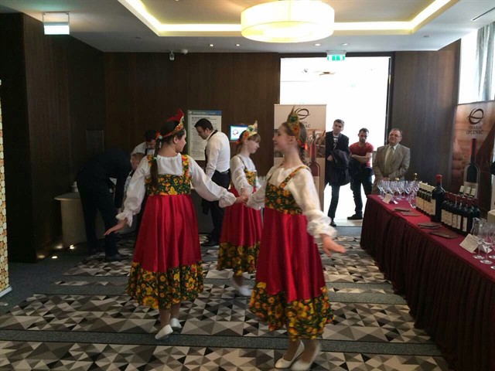

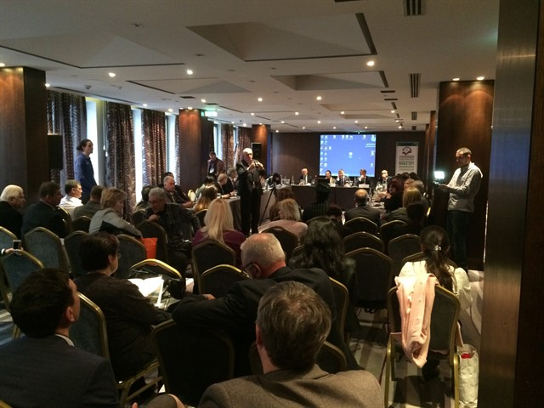

***Дискусиона платформа, којом је председавао С.Н. Бабурин***

Програм у оквиру Београдског пословног форума започео је Дискусионом платформом на тему ***«Развој политичко-економске сарадње у циљу успешне реализације заједничких пројеката балканског регионалног и општеевроспког значаја», «Значај и перспективе интензивирања сарадње Русије са земљама Западног Балкана на међурегионалном нивоу».***

На заседању су учествовали специјални представник председника Босне и Херцеговине Бранко Нешковић, руководилац Департмана за трговину и услуге Владе Москве А.А. Немерјук, представници администрација крајева и области, ДК «РОСТЕХНОЛОГИЈЕ», Руске енергетске агенције, представници пословних кругова Русије, Србије, Босне и Херцеговине, Народне скупштине Републике Српске. Разматрана су питања даљег развоја економских пројеката, усмерених на учвршћивање укупних веза између Русије и земаља Балканског региона. У оквиру тога одржана је презентација Центра за подршку извоза Ростовске области, на чијем челу је био Јуриј Шћекатурин. Своје комерцијалне понуде руским партнерима представио је град Крушевац и Расински округ. Међу познатим брендовима представљена су вина комбината «Жупа», Александровац, кондиторски производи фабрике «БГ производ 1996» из Крушевца, природна минерална вода «Mivela», саднице воћака и баштенског биља, производи и опрема фабрике «Наменска», Трстеник и други. Вицегубернатор Владимирске области Роман Русанов, директор Департмана за развој предузетништва, трговине и сфере услуга Алексеј Рохлин и директор ГД Корпорације за развој Владимирске области Сергеј БОРОДИН, одржали су презентацију привредних потенцијала региона, у оквиру чије изложбене поставке су представљени производи компанија ДОО НПФ «Војаж», ДОО НПФ «Адгезив», ДОО «Дјоке Хоум Системс», ДОО «МОДУЛ-ЛТД», Руски електротехнички концерн «Руселпром». Организатор учешћа представника малих и средњих предузећа Подмосковља био је Фонд за подршку спољноекономској делатности Московске области. На штанду Московске области своје производе српским партнерима представиле су компаније: ДОО «Валбрента Кемикалс» (произвођачи понтона и средстава за дезинфекцију); ДОО ТК «Краснаја линија» произвођачи козметике, кућне хемије и парфимерије); ДОО ПК «Мега Ортопедик» (произвођачи дечје ортопедске обуће); ДОО «Топ продукт» (произвођачи ингредиената за прехрамбену индустрију и грађевинског материјала). У оквиру интензивирања српско-руске сарадње Руско-српски хуманитарни центар је припремио своју презентациону поставку. Компанија ДОО ГК «АгроПлус», која се бави трговином минералних ђубрива на простору Русије и земаља ЗНД.

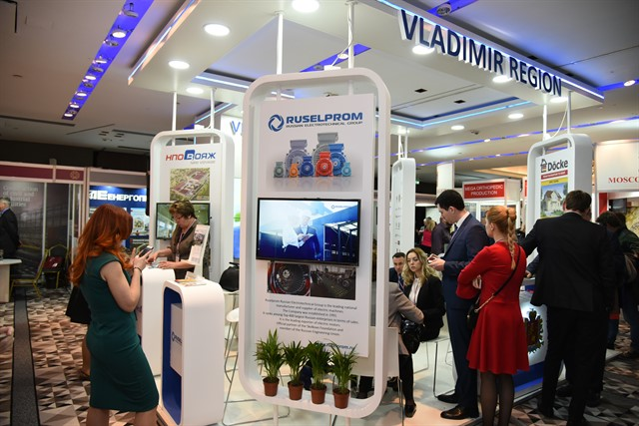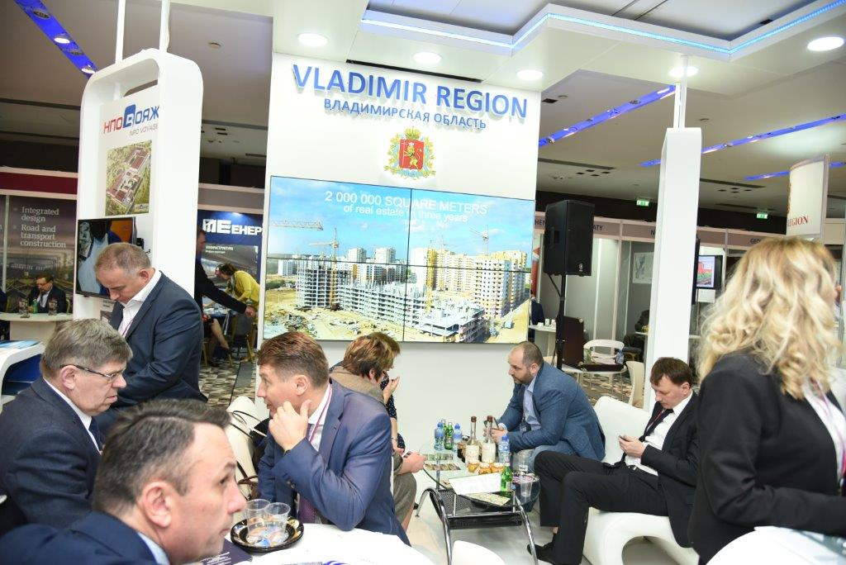

***Штанд Владимирске области***

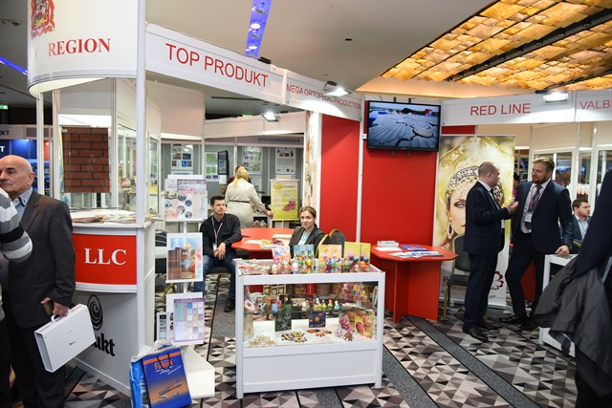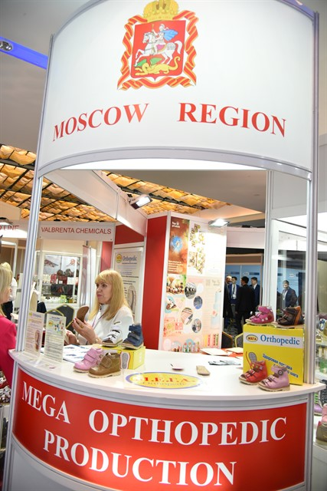

***Штанд Московске области***

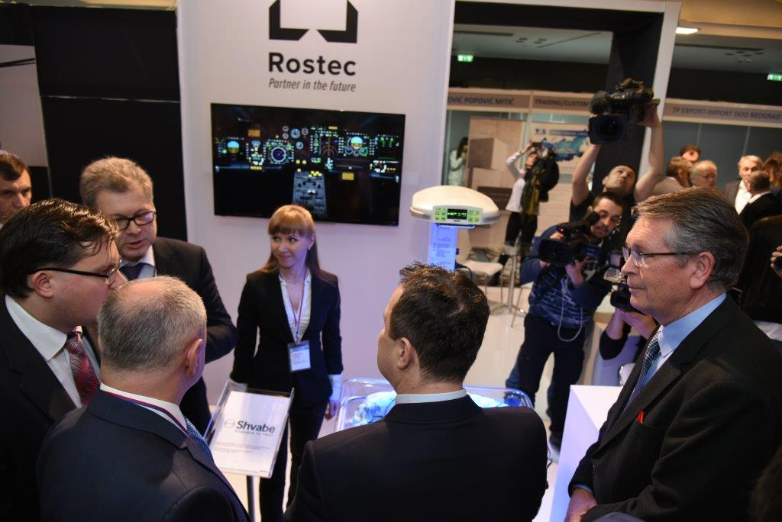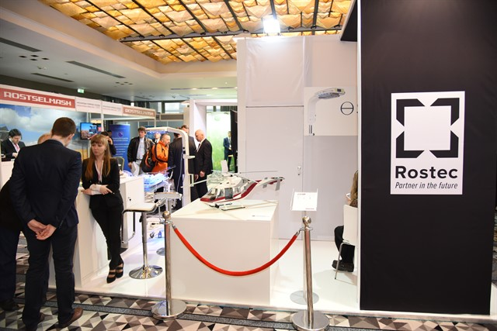

***Штанд Државне корпорације «Ростех»***

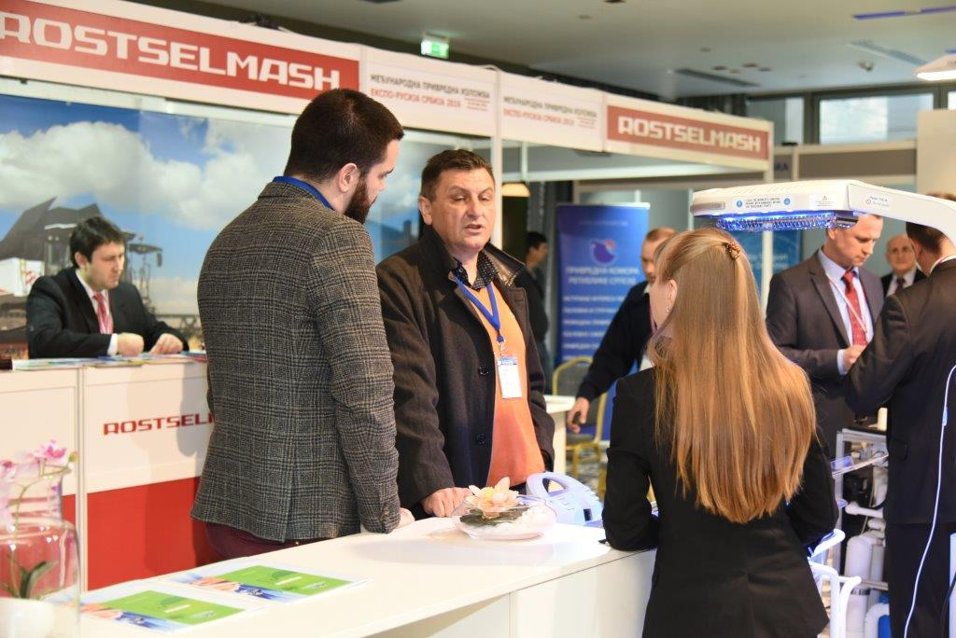

***Штанд «ROSTSELMASH»***

***Округли сто, посвећен сарадњи у области саобраћаја, грађевинарства и инфраструктуре***

У току рада Изложбе, организован је рад тематских округлих столова, којима је, по одлуци Организационог одбора, руководио директор за међународну сарадњу АД «Зарубеж-Експо» А.П. Николајев. Програм је отворен одржавањем округлог стола на тему ***«Путеви модернизације саобраћајног система на Балкану у процесу развоја трговинско-економских односа између Србије и Русије»,*** који је припремљен у сарадњи са Министарством саобраћаја, грађевинарства и инфрастурктуре Србије и Привредне коморе Србије. Размотрен је најважнији, на овом плану, инфраструктурни пројекат на територији Србије који се односи на изградњу и обнову железничких пруга. У оквиру тога, ток реализације Споразума који се односи на пројектовање Јединственог диспечерског центра (ДЦУП) између московског АД «НИИАС» и српског института. Разматрани су практични аспекти српско-руског програма електрификације железничких пруга у складу са европским захтевима у оквиру „Националног плана развоја железничке инфрастурктуре и формирања новог карго-система“. Генерални директор ДОО «ГАЗ Интернешнл» из Нижњег Новгорода Леонид Долгов изнео је инфорамцију о току испорука на Балкан «Газела Некст», нових врста аутобуса и лаких теретних и доставних возила. Велики интерес експерата у области ваздухопловства изазвала је презентација могућности вишенаменског хеликоптера «АНСАТ» државне корпорације «Ростехнологије».

Информацију о улози Привредне коморе Србије, конкретно, Удружења за грађевинарство, индустрију грађевинског материјала и стамбену привреду у погледу подршке и помоћи нашим компанијама у пласману својих услуга и производа, као и допринос билатералној сарадњи изнео је г. Јован Крстовић, секретар Удружења ПК Србије.

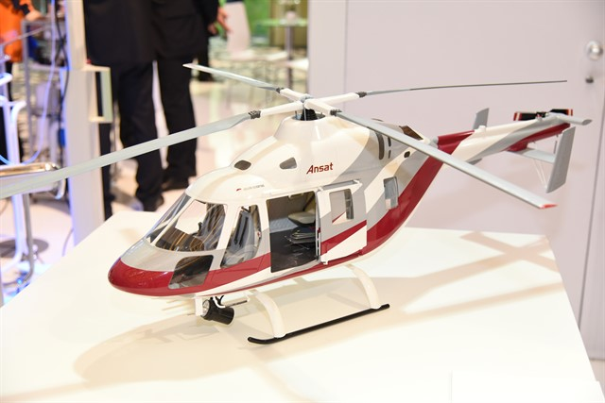

***Хеликоптер «АНСАТ»***

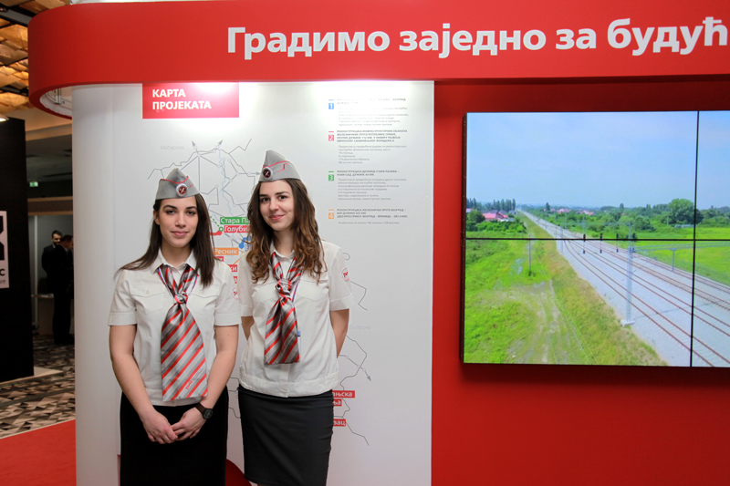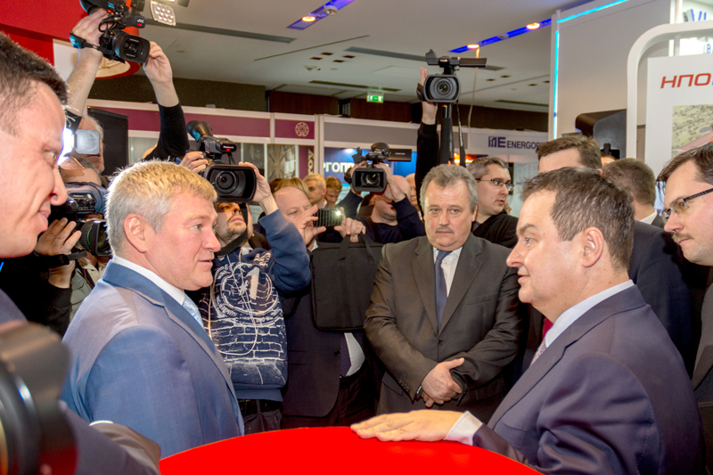

***Експозиција «РЖД Интернешнл»***

***Оругли сто, посвећен енергетици и индустрији рударства***

Округли сто на тему ***«Актуелна питања узајамне сардње Србије и Русије у области традиционалне и алтернативне енергетике, технологија за уштеду енергије»,*** оргнаизован је уз подршку Министарства енергетике и рударства Србије и Привредне коморе Србије. Посебан интерес је побудила презентација руководиоца лабораторије за антропогене процесе ФГБУ «Научни геоинформациони центар РАН» Георгија Миловског о коришћењу космичког мониторинга рудних лежишта. Достигнућа у експлоатацији минералних сировина презентовао је генерални директор компаније «Геологоразведка» С.В. Изјумов. На састанку, коме су присуствовали представник Руске енергетске агенције Министарства енергетикео РФ, директор «LUKOIL SERBIA PLC Belgrade» А.Н.Симбирајев, разматрано је и питање нуклеарне енергетике у циљу обезбеђивања већих обима електроенергије, питање целисходности изградње у будућности АС на Балкану уз учешће руских експерата. Размагтрани су закључци са заседања Радне групе за сарадњу у области енергетике у оквиру XV заседања српско-руске МК, са акцентом на енергетске аспекте пројекта формирања у Србији заједничког регионалног центра циклотроних радиофарм-препарата и протонске терапије према уговору између ЗАД «Русатом Оверсиз» и Београдског НИИ «Винча». На молбу казахстанских партнера изложене су основне тезе из реферата о иновационим врстама нанотехнологија у енергетици, који је доставио председник УО АД Казахстански НИИ за енергетику Ш.Ч. Чокин.

**На округлом столу на тему *«Перспективе заједничких истраживања у сфери медицине, размена практичних искустава између клиничких центара Русије и Србије, заједничка производња лекова и медицинске опреме,*** представник Уралске фабрике оптичких инструмената изнео је презентацију на тему: „Сарадња у области примене медицинске неонаталне опреме УОМЗ на тржишту Србије“. Уважавајући потенцијале бањског и здравственог туризма у Србији, посебна пажња је била посвећена тој области, а у оквиру тога, информација директора АД «Комтур» А.В.Леонтенка о преговорима који се воде са градоначелником Врњачке Бање ради коришћења њихових ресурса за изградњу центара, како су то назвали „за активну дуговечност“, који би пружили све неопходне услове за боравак пензионера и старих лица из Русије

**Округли сто: *«Туристички потенцијали Русија - Балкан» уз учешће представника Министарства трговине, туризма и телекомуникација, Туристичке организације Србије, Привредне коморе Србије (Центар за билатералну сарадњу)*** Презентације о перспективама пријема туриста из Русије одржали су представници туристичких компанија «OTAVA travel» и «iSerbia Travel&Events», који је званични оператер ове манифестације.

***Заједно са Министарством образовања, науке и технолошког развоја Републике Србије организован је округли сто на тему «Интензивирање сарадње између Србије и Русије у области високог и средњег образовања.»***. Подршку у организацији овог тематског стола пружила је Привредна комора Србије, Сектор едукације. Обе стране су имале могућност да предстве реформске процесе који се спроводе у системима образовања двеју земаља..

***Округли сто посвеђен пољопривреди***

Теме: «Испоруке руске пољопривредне технике у Србију и друге балканске земље». «Фитосанитарни систем у трговини месним и млечним производима, воћем и поврћем, основне баријере и мере безбедности хране у Русији и Србији» Повећање испорука у Русију воћа и поврћа из Србије.

***Разматрана су питања***

- испоруке пољопривредне технике у Србију и друге балканске земље

- искуства узајамне сарадње пољопривредних комбината Србије и Русије;

- могућности узајамне сарадње у контексту Меморандума између Федералне службе за ветеринарску и фитосанитарну контролу РФ и Управе за ветерину РС;

- перспективе повећања испорука у Русију воћа и поврћа из Србије

Улогу модератора преузео једиректор Департмана за питања машиноградње у области пољопривреде, прехрамбене индустрије, грађевинарства и инфраструктуре Министарства индустрије и трговине Русије Јевгениј Корчевој.

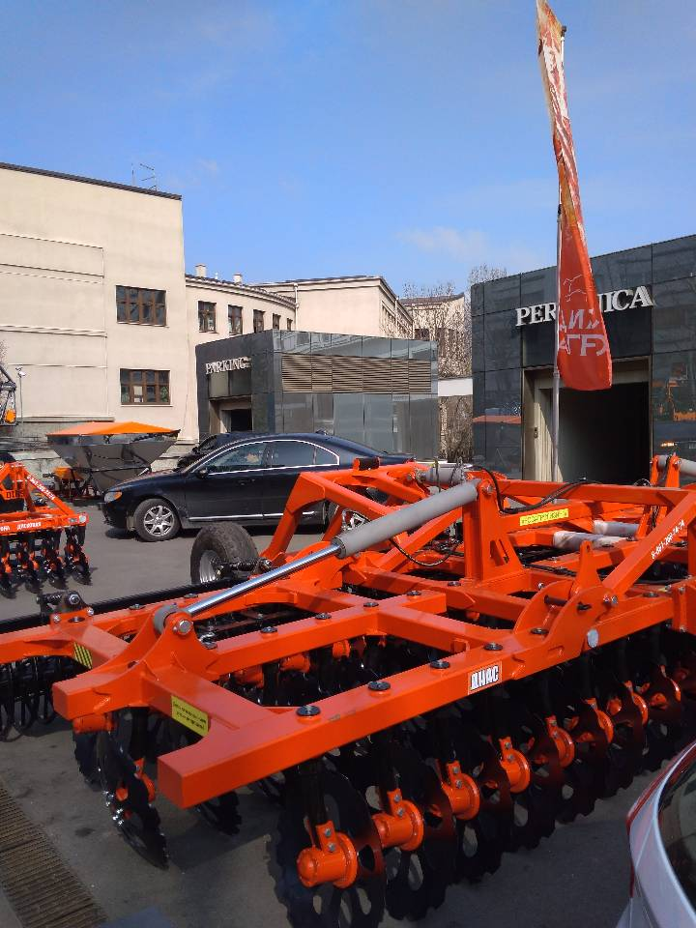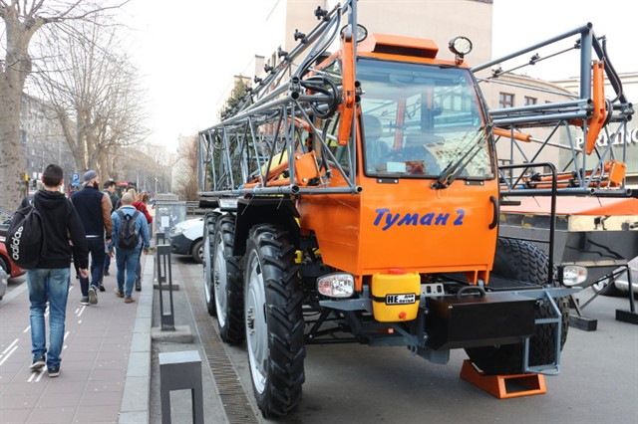

***Пољомеханизација «ДИАС», «ПЕГАСАГРО»***

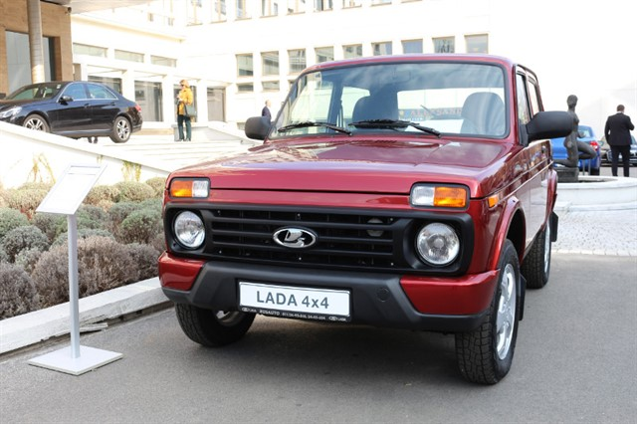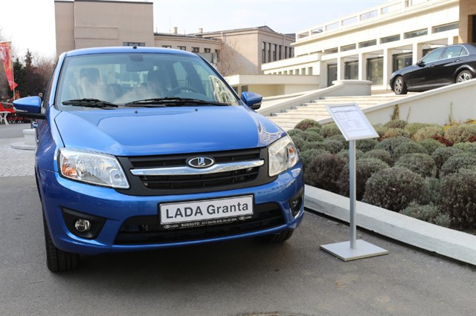

***Аутомобили «RUSAUTO»***

***Прелиминарни резултати изложбе и Пословног форума***

Резимирајући резултате констатовано је, да је за три дана рада Четврту привредну изложбу «Експо-Русија Србија 2017» и Београдски пословни форум посетило неколико хиљада гостију из Србије и других земаља балканског региона. Учесници су припремили услове за потписивање 42 уговора и споразума о намерама. На свечаној церемонији, у присуству новинара, потписан је уговор између компаније «РостовКомпозит» и холдинга «Zlatex-SRB DOO» за испоруку у Србију великих серија композитне арматуре од стаклених влакана «Армастек» и иновационих базалтних мрежица за објекте инфрастуктуре у индустрији нафте и гаса. «Центар за подршку извоза Ростовске области припремио је још неколико споразума између НПО «Монитор» о потенцијалним испорукама електрокардиографа, спирографа и холтер монитора за медицинске установе у Србији. Предузећа Московске области закључила су споразуме са Хуманитарним центром у Нишу за испоруку специјалне апаратуре за везу и транспортна средства. Оснивач московске компаније «АЕРОМИКС» А.В. Леонтенко потписао је споразум са Скупштином града Врњачка Бања о реализацији на територији овог туристичког центра пилот пројекта под називом «Центар активне дуговечности» за рехабилитацију руских пензионера. Разматрана је могућност ширења тог програма и у друге бањске центре. Реализацији се прикључује Министарство здравља Србије и Сектор за туризам ресорног министарства Србије. Потписани су споразуми о намерама са партнерима-представницима руских високошколских установа од стране Београдског универзитета и одговарајућих института (Јужноуралски државни универзитет, Сарански кооперативни институт, Самарски медицински универзитет, Казански институт за кооперацију).

Према речима Алексеја Рохлина, директора Департмана за развој предузетништва, трговине и сфере услуга, ова манифестација им је пружила могућност да презентују свој индустријски потенцијал, успоставе пословне контакте са српским партнерима, сагледају ресурсе којима располажу за будућу узајамно корисну сарадњу.

У оквиру билатералних разговора остварени су контакти са неколико фармацеутских компанија из Србије и земаља Југоисточне Европе, и резултат је, према речима гостију из Русије интерес за обнављање сарадње са „Галеником“. Такође постигнут је споразум са једном лабораторијом у Србији о сарадњи на заједничкој производњи потрошног матереијала за медицинску намену.

Паралелно са радом округлих столова одржана је и конференција на тему „Слободне зоне и индустријски паркови будућности“, уз активно учешће представника Слободних зона Србије и секретара Удружења за трговину ПК Србије.

У току одржавања ове манифестације у Србији је боравила петочлана делегација Трговинско-индустријске коморе Московске области, у чијем саставу су били представници Сектора за развој предузетништва, Одељења за изложбено-сајамску делатност и директори компанија „Мега Група“ и „Вектор“. Одржани су састанци са представницима Привредне коморе Србије, ПК Војводине и ПК Београда.

Организациони одбор: Компаниjа AД "Зарубеж-Експо"

**+7 (495) 637-50-79, +7 (495) 637-36-33, +7 (495) 637-36-66, +7 (499) 766-99-17, +7 (499)766-92-82**

*вишеканални број +7 (495) 721-32-36*

[***www.zarubezhexpo.ru***](http://www.zarubezhexpo.ru/)

*e-mail:*[***info@zarubezhexpo.ru***](mailto:info@zarubezhexpo.ru)